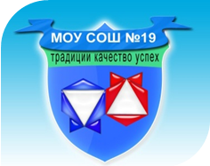
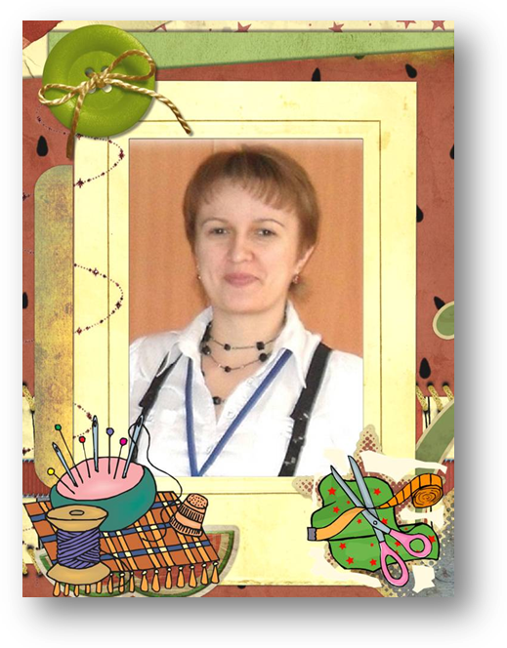

ПРИЛЕПА
Оксана Вячеславовна

Год рождения: 03.11.1977г.р.
Место жительства: г.Удачный Н-город д.27 кв.78
Учитель технологии МКОУ «СОШ №19 им. Л.А.Попугаевой»

Образование
- Высшее. Окончила Московский государственный
гуманитарный университет (2008г.) Диплом по специальности педагог- психолог.
- Диплом с отличием лицея-центра с. Александровского Ставропольского края по профессии «Хозяйка усадьбы» (повар- 4 разряд, швея-3 разряд, бухгалтер).
Общий педагогический стаж – 7 лет
Стаж работы в МКОУ «СОШ№19 им. Л.А.Попугаевой» - 5 лет
Повышение квалификации:
2007г. Заочный техникум МИФИ (Московский инженерно-технический институт)
по специализации дополнительного образования «Компьютер в современном офисе», «Делопроизводство», «Практическая психология»
2008г. Институт повышения квалификации работников образования г. Якутск «Профессиональная деятельность педагога в условиях КПМО»
2009г. Международная академия трезвости «Проблемы наркотизма и формирования
культуры здоровья» .
2012г. РООИ «Перспектива», г. Москова, «Инклюзия в обществе и в образовании:
социальный подход и доступная среда»
2012г. Московский педагогический университет «1 сентября» - курсы повышения квалификации «Новые педагогические технологии: организация и содержание проектной деятельности учащихся»
Интересы, увлечения:
- декоративно-прикладное творчество
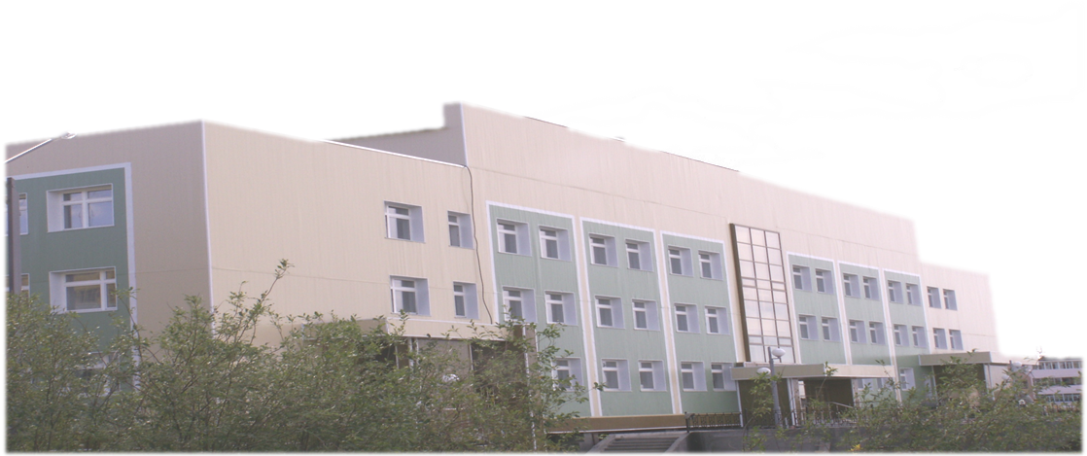
- кулинария
- активный отдых на природе, рыбалка, спортивные игры
Общественная деятельность:
- активно участие в реализации проекта «Подари улыбку», работа с детьми-инвалидами г.Удачного;
- куратор творческого детского проекта «Наши добрые дела»
Награды:
- Благодарственное письмо Министерства образования Республики Саха(Якутия) – г. Якутск 2010г
- Диплом первой степени на гранд главы г.Удачного – 2012г.

«Единственный путь, ведущий к знаниям – это деятельность»
Бернард Шоу
- РЕЗУЛЬТАТЫ УЧЕБНЫХ ДОСТИЖЕНИЙ
Предмет «Технология» призван познакомить учащихся с основными технологическими процессами современного производства материальных и духовных ценностей и обеспечить подготовку, необходимую для последующего профессионального образования и трудовой деятельности. Современный рынок труда требует творческих специалистов. Ведь будущее России – в руках тружеников. Мы, учителя технологии, можем многое сделать, чтобы эти руки стали умелыми.

Критерий «высокие результаты учебных достижений обучающихся при их позитивной динамике за последние три года»
Мои ученики устойчиво демонстрируют высокие учебные достижения.
- Позитивная динамика уровня обученности учащихся за последние три года;
Учебный год | Всего учащихся | Результаты внутришкольного мониторинга успеваемости  (% успеваемости) | Качество знаний обучающихся  (% качества знаний )
2010-2011 | 131 | 100 | 92
2011-2012 | 166 | 100 | 98
2012-2013 | 158 | 100 | 98

- Позитивная динамика «качества знаний» учащихся за последние три года;

- Увеличение количества и повышение качества творческих работ учащихся по технологии (проектов, исследований и др.).
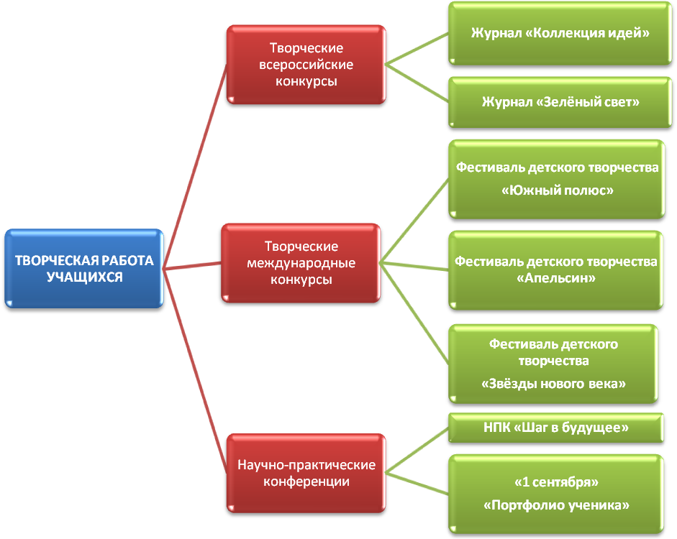

2. РЕЗУЛЬТАТЫ ВНЕУРОЧНОЙ ДЕЯТЕЛЬНОСТИ ОБУЧАЮЩИХСЯ
ПО ТЕХНОЛОГИИ
Являюсь руководителем студии декоративно-прикладного творчества «Домовёнок». Творческое начало рождает в ребенке живую фантазию, живое воображение. Творчество по природе своей основано на желании сделать что-то, что до тебя еще никем не было сделано, или хотя то, что до тебя существовало, сделать по-новому, по-своему, лучше. Работа с разными природными и бросовыми материалами, бумагой, нитками, спичками, клеенкой имеет большое значение для всестороннего развития ребенка, способствует физическому развитию: воспитывает у детей способности к длительным физическим усилиям, тренирует и закаливает нервно-мышечный аппарат ребенка. Дети усваивают систему политехнических понятий, познают свойства материалов, овладевают технологическими операциями, учатся применять теоретические знания на практике. Украшая свои изделия, учащиеся приобретают определенные эстетические вкусы.
Учитывая возрастные, психологические особенности учащихся и применяя индивидуальный подход, выявляю и поддерживаю талантливых детей. О высоком уровне обученности учащихся свидетельствуют высокие результаты городских, районных, Всероссийских и международных конкурсов мастерства:
Ф.И. учащейся | Творческая работа | Мероприятие | Результат
Студия декоративно-прикладного творчества «Домовёнок» | Панно-обереги, домовята из мешковины, декоративные бутылки и т.д. | Городская выставка декоративно-прикладного искусства «Город мастеров» в рамках VI Городского фестиваля творчества «Искры творчества» (2011-2012уч.год) | Диплом первой степени
Прилепа Диана | Панно-оберег из соленого теста «Счастливая семья» | Международный фестиваль детского творчества «Звёзды нового века» (2011-2012уч.год) | диплом лауреата, диплом участника. Адрес конкурсной работы на сайте: http://znv.ru/23794
Бычкова Ангелина Сафиуллина Алина Юломанова Анастасия Шарифзянова Раиля | панно в технике гильоширования с правилами дорожного движения | Всероссийский конкурс по безопасности дорожного движения «Путешествие на зелёный свет» в номинации «Декоративно-прикладное творчество» | Почетная грамота призеров и публикация в журнале «Путешествие на зелёный свет
Хазияхметова Аида Лапшина Нина Носкова Виктория Лосинская Елена Межова Екатерина | Панно-обереги в смешанной технике | Международный детский творческий фестиваль «Южный полюс» в номинации декоративно-прикладное творчество | Дипломы у 5 участников. Адреса конкурсных работ на сайте: http:// 7037. ujp.ru, http:// 6615. ujp.ru, http:// 7039. ujp.ru, http:// 7038. ujp.ru
Семёнова Анастасия Коклина Анастасия | Панно-оберег в смешанной технике | Международный детский творческий фестиваль «Апельсин» в номинации декоративно-прикладное творчество | Дипломы у 2 участников. Адреса конкурсных работ на сайте: http:// 5425. mdtf.ru, http:// 5426. mdtf.ru
Межова Екатерина  Лапшина Нина | Кукла из мешковины «Батюшка-Домовой»  Панно-оберег «Весёлая семейка» | Городская выставка декоративно-прикладного искусства «Город мастеров» в рамках VI Городского фестиваля творчества «Искры творчества» | Диплом первой степени, дипломы победителей в номинации «Родник ремёсл»  Диплом победителя в номинации «Душа творения»
Межова Екатерина | Кукла из мешковины «Батюшка-Домовой» | Всероссийский конкурс декоративно-прикладного творчества «Коллекция идей» | Победители книги рекордов «Коллекция идей»  Публикация в журнале «Коллекция идей»
Лапшина Нина | Новогодняя поделка «Подсвечники» | Всероссийский конкурс «Новогодняя открытка» | Диплом 3 степени
Сабирова Эльвира | Новогодняя открытка | Всероссийский конкурс прикладного творчества «Когда часы двенадцать бьют» | Диплом 2 степени

Научно-исследовательские работы учащихся:
За годы работы пришла к выводу, что не имеет значение, какой уровень способностей заложен природой в ученике. Главное, помочь поверить ему в свои силы и создать условия, чтобы он хотел их развивать. Развитие различных способностей школьников может быть плодотворным только в личностно-ориентированном обучении. При организации учебного процесса необходимо предусмотреть возможности повышения самостоятельности, инициативности и – в определённой мере – ответственности самого учащегося. Учитель при этом проявляет себя как советчик, помощник, консультант, координатор, т.е. партнёр в образовательном процессе.
Исходя из собственного опыта, действенными модулями работы с детьми можно признать проектный, поисково- исследовательский методы.
Применение проектного, проблемного и поисково-исследовательского методов, всегда положительно влияет на качественные изменения личности обучаемого, такие как сообразительность, мышление, воображение, ответственность, память, внимание, сила воли, интеллект и творческие возможности человека.
Развитию школьников способствует выделение их в творческую группу и работа по индивидуальным заданиям, привлечение к разработке конкурсных работ, участие в предметных олимпиадах и фестивале исследовательских и творческих работ учащихся «Портфолио» и «Шаг в будущее».
Мои ученики принимают участие в ежегодном фестивале исследовательских работ учащихся «Шаг в будущее», во всероссийском конкурсе «Портфолио» ,в фестивале социально-значимых проектов «Я-гражданин России» и «Мы – Надежда России» :
- 2010г. – Награждена сертификатом, который подтверждает, что я являюсь членом научного совета «Малая академия наук СОШ№19» и веду активную учебно – исследовательскую работу с учащимися в рамках экологической и технической лаборатории.
Учебный год | Ф.И. учащейся | Тема проекта | НПК | Результат
2010-2011 | Зуйкова Галина | «Новая жизнь старых вещей» | «Шаг в будущее»  «Портфолио ученика» | 1 место в школьном туре, сертефикат участника в региональной научно-практической конференции Диплом участника
2011-012 | Коклина Анастасия Прилепа Диана Семёнова Анастасия Лосинская Елена Шкиренко Светлана  Сметанина Анна Паладина Анна Байсалбаева Сабина Прилепа Снежана Лукашина Мария Хусаинова Елизавета | «Наведем порядок на планете»  «Земля – ОЛОНХО» | Фестиваль социально-значимых проектов «Мы- Надежда России» Районный конкурс молодёжных социальных проектов «Я- гражданин России  Фестиваль социально-значимых проектов «Мы- Надежда России» | сертификат «Проект-лидер»  сертификат Грант фестиваля  сертификат «Проект-лидер»
2012-2013 | Чебатура Елена Акимкина Анна Левчук Елизавета Выдрина Анастасия Хазияхметова Аида Дерезкова Елена Пушкарёва Карина Прилепа Диана Деордиева Ангелина Пименова Алена Пашкану Кристина | «Наши добрые дела» | Фестиваль социально-значимых проектов «Мы- Надежда России»  Районный конкурс молодёжных социальных проектов «Я- гражданин России | Ждем результаты

3. СОЗДАНИЕ УЧИТЕЛЕМ УСЛОВИЙ ДЛЯ ПРИОБРЕТЕНИЯ ОБУЧАЮЩИМИСЯ ПОЗИТИВНОГО СОЦИАЛЬНОГО ОПЫТА
3.1. Взаимопомощь в ученическом коллективе в рамках класса и школы
Классный руководитель - ближайший и непосредственный воспитатель и наставник учащихся. Он организует и направляет воспитательный процесс в классе, объединяет воспитательные усилия учителя, родителей и общества, отвечает за организацию воспитательной работы в своём классе. В деятельности классного руководителя органично сочетаются идейно - воспитательная, организационная и административные функции. Классный руководитель заботится о всестороннем развитии детей, о коллективизме, трудолюбии, воспитании, о повышении качества знаний укреплении дисциплины и порядка в классе.
Являюсь классным руководителем в 10б классе. В моем классе 24 учащихся, из них 6 мальчиков и 18 девочек.
Самым основным в моей деятельности классного руководителя является воспитание учащихся и сплочение их в дружеский коллектив. Конечно, в центре его внимания стоят вопросы учебной работы, повышения уровня знаний. Но к их решению я подхожу, прежде всего, как воспитатель.
В моей деятельности хочу выделить 7 важных функций классного руководителя, которые я выполняю:
- организаторская (проведение работы по всем педагогическим аспектам) –состоит в активном содействии классному самоуправлению, развитию детской самодеятельности.
- воспитательная (формирование личности и коллектива)
- коммуникативная (организация общения);
- координационная (согласование всех влияний, установление взаимодействия между всеми участниками воспитательного процесса);
- коррекционная (преобразование, изменение личности);
- экологическая (защита ребёнка от неблагоприятных воздействий);
- административная (ведение личных дел учащихся и других официальных документов).
Учебный год | Тема проекта, работа учащихся | Мероприятие | Результат
2008-2009 | Команда 6 б класса МВД  «Гостевая книга» | Школьный конкурс песни и строя посвящённый Дню Защитников Отчества  Фестиваль социально-значимых проектов «Мы- Надежда России» | 1 место Грамота  Призер номинации «Удачная идея!»
2009-2010 | Команда 7 б класса МВД  «Летопсиь МОУ «СОШ №19»  7б класса  Проект «Люди, создавшие алмазодобывающую промышленность» | Школьный конкурс песни и строя посвящённый Дню Защитников Отчества  Фестиваль социально-значимых проектов «Мы- Надежда России»  Районный конкурс молодёжных социальных проектов «Я- гражданин России  Конкурс-марафон «Класс года-2010г»  Районный конкурс «Алмазная россыпь проектов» | 1 место Грамота  Сертификат «Проект-лидер»  Диплом 2 степени  Грамота победителей в номинации «Творчество»  Диплом 2 степени
2010-2011 | Команда 8 б класса ВВС  8б класса  Проект «Мы все- дети России»  Команда 8 б класса  Команда 8б класса | Школьный конкурс песни и строя посвящённый Дню Защитников Отчества  Конкурс-марафон «Класс года-2011г»  Фестиваль социально-значимых проектов «Мы- Надежда России»  Конкурсная программа «Галопом по Европам-2011»  Внутришкольные соревнования по волейболу | 1 место Грамота  Грамота победителей в номинации «Наука»  Сертификат «Проект-лидер»  Грамота победителей в номинации «ТУР-экстрим»  3 место
2011-2012 | Команда 9 б класса МВД  Команда девушек 9 б класса  Команда 9б класса  Команда 9 б класса  9 б класс  Проект «Юный дизайнер» | Школьный конкурс песни и строя посвящённый Дню Защитников Отчества  Школьная спартакиада по лёгкой атлетике  Конкурсная программа «День весны-2012»  Малая Академия Наук  Конкурс-марафон «Класс года-2011г»  Фестиваль социально-значимых проектов «Мы- Надежда России» | 3 место грамота  1 место грамота  3 место грамота  1 место грамота  Грамота победителей в номинации «Уют»  Сертификат «Проект-лидер»

4. ИСПОЛЬЗОВАНИЕ СОВРЕМЕННЫХ ОБРАЗОВАТЕЛЬНЫХ ТЕХНОЛОГИЙ

  - Критерий «обеспечение высокого качества организации образовательного процесса на основе эффективного использования современных образовательных технологий, в том числе информационных технологий»
«…Чудеса творят не компьютеры, а учителя…»
Крейг Барретт, председатель совета директоров Intel

Являюсь активным членом творческой группы педагогов по реализации методической темы школы: «Информатизация образовательного пространства как технология достижения качества и доступности образования». Практически все свои мероприятия: классные часы, беседы, уроки технологии провожу с помощью компьютерных презентаций, которые увеличивают информативность и доступность восприятия. Для их подготовки использую ресурсы Интернет, электронные пособия и учебники.
Опыт работы по данному направлению представляла на районном конкурсе медиауроков (сертификат) и районной выставке «Медиа Мир современного образования северных школ».

  - Критерий «наличие собственной методической системы учителя, апробированной в профессиональном сообществе»

Предмет «Технология» призван познакомить учащихся с основными технологическими процессами современного производства материальных и духовных ценностей и обеспечить подготовку, необходимую для последующего профессионального образования и трудовой деятельности. За годы работы мною накоплен немалый опыт в преподавании технологии. Работу свою строю под девизом: «Уменье везде найдёт применение». Современный рынок труда требует творческих специалистов. Ведь будущее России – в руках тружеников. Мы, учителя технологии, можем многое сделать, чтобы эти руки стали умелыми.
Педагогическую деятельность я осуществляю с 2005 года. Имею высшее образование.
Моя педагогическая деятельность направлена на активизацию познавательной деятельности на уроках технологии. Важным приёмом активизации познавательной деятельности учащихся является формирование у них положительной мотивации обучения. Мотивы, побуждающие к приобретению знаний, могут быть различными. Самым действенным мотивом обучения считаю интерес к предмету. Интерес зарождается и развивается в процессе деятельности. Когда девочки пятого класса приходят в мастерскую по обработке ткани и декоративно-прикладного творчества, они с восхищением рассматривают лучшие работы учащихся разных лет, и у них возникает желание научиться делать такие же работы.
За годы работы пришла к выводу, что не имеет значение, какой уровень способностей заложен природой в ученике. Главное, помочь поверить ему в свои силы и создать условия, чтобы он хотел их развивать. Развитие различных способностей школьников может быть плодотворным только в личностно-ориентированном обучении. При организации учебного процесса необходимо предусмотреть возможности повышения самостоятельности, инициативности и – в определённой мере – ответственности самого учащегося. Учитель при этом проявляет себя как советчик, помощник, консультант, координатор, т.е. партнёр в образовательном процессе.
Исходя из собственного опыта, действенными модулями работы с детьми можно признать проектный, поисково- исследовательский методы.

Проект – работа, направленная на решение конкретной проблемы, на достижение оптимальным способом заранее запланированного результата.
Для ученика проект – это возможность максимального раскрытия своего творческого потенциала. Это деятельность, которая позволяет проявить себя индивидуально или в группе, попробовать свои силы, приложить свои знания, принести пользу, показать публично достигнутый результат. Это деятельность, направленная на решение интересной проблемы, сформулированной самими учащимися. Результат этой деятельности – найденный способ решения проблемы – носит практический характер и значим для самих открывателей. А для учителя учебный проект – это интегративное дидактическое средство развития, обучения и воспитания, которое позволяет вырабатывать и развивать специфические умения и навыки проектирования.
Проектное обучение способствует развитию личностных качеств и способностей учащихся, создает условия для их творческой самореализации в преобразовательной деятельности.
С основными компонентами, которые включает в себя проект, хотелось бы познакомить вас на примере исследовательских и творческих проектов моих учеников. Итак,
1. Определение потребностей: учащийся самостоятельно или совместно с учителем выявляет актуальную проблему, требующую разрешения.
2. Краткая формулировка задачи: определяется цель проекта и в краткой форме записывается задание по разработке и изготовлению изделий;
3. Исследование и анализ: исследуются потребности человека (или группы людей), которому предназначено разрабатываемое изделие, аналоги, имеющиеся на рынке, технологии производства в промышленности, возможный способ производства в школьных условиях, доступность материалов и оборудования;
4. Выработка требований: составляется детальный перечень критериев, которым должно соответствовать разрабатываемое изделие для того, чтобы быть качественным;
5. Первоначальные идеи: учащиеся вырабатывают идеи по разрешению обозначенной проблемы, выполняют рисунки, эскизы и сопровождают их своими комментариями;
6. Выбор и проработка лучшей идеи: представленные идеи оцениваются по отношению к критериям, указанным в требованиях и выбирается лучшая, которая детально прорабатывается (проводится конструирование и моделирование);
7. Изготовление изделия: учащиеся планируют процесс изготовления, приобретают необходимые умения работы с материалами и изготавливают разработанные изделия;
8. Проверка и оценка: учащиеся проводят испытания, оценку изделия по отношению к выработанным требованиям и самооценку всего процесса проектирования.
Используя данный метод на протяжении многих лет работы, я убедилась в том, что он позволяет развивать исследовательские, креативные, изобразительные способности школьников и создавать новые духовные ценности. В результате проектной деятельности повышается образовательный уровень ученика. А приносящая удовлетворение работа доставляет радость, что благоприятно влияет на чувственное и психическое состояние ребенка, создаёт ситуацию успеха. Помимо этого творческая работа в проектной деятельности всегда положительно влияет на качественные изменения личности обучаемого, такие как сообразительность, мышление, воображение, ответственность, память, внимание, сила воли, интеллект и творческие возможности человека.
Творческое начало рождает в ребенке живую фантазию, живое воображение. Творчество по природе своей основано на желании сделать что-то, что до тебя еще никем не было сделано, или хотя то, что до тебя существовало, сделать по-новому, по-своему, лучше. Работа с разными природными и бросовыми материалами, бумагой, нитками, спичками, клеенкой имеет большое значение для всестороннего развития ребенка, способствует физическому развитию: воспитывает у детей способности к длительным физическим усилиям, тренирует и закаливает нервно-мышечный аппарат ребенка. Дети усваивают систему политехнических понятий, познают свойства материалов, овладевают технологическими операциями, учатся применять теоретические знания на практике. Украшая свои изделия, учащиеся приобретают определенные эстетические вкусы.
Учитывая возрастные, психологические особенности учащихся и применяя индивидуальный подход, выявляю и поддерживаю талантливых детей. О высоком уровне обученности моих учащихся свидетельствуют высокие результаты городских, районных, Российских и Международных конкурсов декоративно-прикладного творчества. Наши проекты неоднократно публиковались в журналах «Коллекция идей», «Зелёный свет». (Наши достижения можно посмотреть в приложении)
Наши проекты, над которыми мы работаем в данный момент:
« Юный дизайнер» - оформление школы в целом на праздничных мероприятиях, изготовление декораций своими руками,
«Наши добрые дела» - изготовление подарков для детей с ограниченными возможностями (вязали крючком подставки для карандашей в виде животных). Изготовление новогодней гирлянды из варежек для украшения холла второго этажа, (сделали гирлянду 30 метров). В данный момент делаем и оформляем коробки для кабинетных аптечек, по запросу школьной медсестры.
«Береги мой дом» - знакомство с народными традициями наших предков, изготовление оберегов своими руками для своего дома.
«Современные декорации для дома. Дешевле сделать, чем купить» - данный проект направлен на изготовление всевозможных декоративных деревьев из бисера, которые могут не только украсить современный интерьер комнат, но и стать хорошим подарком для своих родных и близких.
Работая над этими проектами, учащиеся не только развивают свои познавательные и творческие способности, но и учатся экономить свой семейный бюджет, что просто необходимо в будущем для юных хозяек. Девчонки учатся рассчитывать стоимость материалов, сопоставлять, на сколько дешевле изготовить деревце из бисера самим, чем купить в магазине по дорогой цене. Все продукты наших проектов вы можете посмотреть на нашей выставке.
Я как учитель тоже занимаюсь проектной деятельностью. В данный момент совместно со своими коллегами работаем над проектом: «Подари улыбку детям!», цель данного проекта: Раскрытие творческого потенциала детей и подростков с ограниченными возможностями, способствующего их более полной социальной адаптации в современном мире. Расширение круга общения детей – инвалидов за счет здоровых сверстников и взрослых, развитие коммуникативных навыков поведения в детском коллективе.
Представляла свой опыт на конкурсном отборе педагогических работников образовательных школ, учреждений дополнительного образования детей и начального профессионального образования на соискание Гранта Главы МО «Город Удачный» в сфере образования и выиграла Гранд Главы МО «Город Удачный».

